ПРОЕКТ
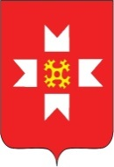
СОВЕТ ДЕПУТАТОВ МУНИЦИПАЛЬНОГО ОБРАЗОВАНИЯ
«МУНИЦИПАЛЬНЫЙ ОКРУГ МОЖГИНСКИЙ РАЙОН
УДМУРТСКОЙ РЕСПУБЛИКИ»
первого созыва

РЕШЕНИЕ

О переходе официальных символов муниципального образования
«Можгинский район» муниципальному образованию
«Муниципальный округ Можгинский район Удмуртской Республики»

На основании статьи 9 Федерального закона от 06 октября 2003 года № 131-ФЗ «Об общих принципах организации местного самоуправления в Российской Федерации», Закона Удмуртской Республики от 11.06.2021 № 68-РЗ «О преобразовании муниципальных образований, образованных на территории Можгинского района Удмуртской Республики, и наделении вновь образованного муниципального образования статусом муниципального округа»,

СОВЕТ ДЕПУТАТОВ РЕШИЛ:

1. Принять герб и флаг муниципального образования «Можгинский район», утвержденные решениями Совета депутатов муниципального образования «Можгинский район» от 27 ноября 2013 года №19.5 и №19.6 , в качестве официальных символов муниципального образования «Муниципальный округ Можгинский район Удмуртской Республики»
2. Направить настоящее решение в Геральдический совет при Президенте Российской Федерации.
3. Утвердить прилагаемые Положение о гербе муниципального образования «Муниципальный округ Можгинский район Удмуртской Республики» и флаге муниципального образования «Муниципальный округ Можгинский район Удмуртской Республики» в новой редакции.
4. Признать утратившими силу следующие решения Совета депутатов муниципального образования «Можгинский район»: от 27 ноября 2013 года №19.5 «О гербе муниципального образования «Можгинский район»; от 27 ноября 2013 года №19.6 «О флаге муниципального образования «Можгинский район»; от 05 марта 2014 года №21.12 «О внесении изменений в Положение «О гербе муниципального образования «Можгинский район»; от 05 марта 2014 года №21.13 «О внесении изменений в Положение «О флаге муниципального образования «Можгинский район».
5. Опубликовать настоящее решение в информационно-телекоммуникационной сети «Интернет» на официальном сайте муниципального образования «Можгинский район» и в Собрании муниципальных правовых актов муниципального образования «Муниципальный округ Можгинский район Удмуртской Республики».

Председатель Совета депутатов
муниципального образования
«Муниципальный округ Можгинский район
Удмуртской Республики» Г.П.Королькова

г. Можга
___ ноября 2021 года
№ ____
Приложение №1
к решению Совета депутатов муниципального образования «Муниципальный округ
Можгинский район Удмуртской Республики»
от 10 ноября 2021 года №__

ПОЛОЖЕНИЕ
«О гербе муниципального образования «Муниципальный округ
Можгинский район Удмуртской Республики»

Настоящим положением устанавливается герб муниципального образования «Муниципальный округ Можгинский район Удмуртской Республики», его описание и порядок официального использования.

- Общие положения
1.1. Герб муниципального образования «Муниципальный округ Можгинский район Удмуртской Республики» (далее – Герб) является официальным символом муниципального образования «Муниципальный округ Можгинский район Удмуртской Республики».
1.2. Положение о Гербе и рисунки Герба в многоцветном и одноцветном вариантах хранятся в Совете депутатов муниципального образования «Муниципальный округ Можгинский район Удмуртской Республики» и доступны для ознакомления всем заинтересованным лицам.
1.3. Герб подлежит внесению в Государственный геральдический регистр Российской Федерации.

2. Описание Герба
2.1. Геральдическое описание Герба: «В червлёном поле золотой элемент удмуртского орнамента в виде просечённого шаром квадрата, каждый угол которого прорастает четырьмя костылями: двумя в перевязь в направлении соответствующего угла щита, и по одному в каждую сторону от двух первых, сопровождаемый четырьмя серебряными короткими прапорами о двух косицах каждый, положенных по одному сверху, снизу и по сторонам косицами в сторону соответствующего края щита.»
2.2. Толкование Герба: «За основу ГЕРБА муниципального образования взяты два основных символа — удмуртского и угорского содержания. Корневая основа «МОЖ» и «МОЩ» восходит именно к угорской ветви. Это одна из фратриев угорского народа, которая была асимилирована удмуртами и сильно энергетически подпитала Воршуд Можга (Хранитель Рода). Получается слияние двух начал — солнца и луны, удмуртского и угорского, потому что наш образ белой (серебряной) счастливой звезды — «Толэзё», который на гербе обозначен четырьмя руническими знаками в форме буквы «М», рефреном усиливают образ плодородия, плодовитости, связанный с луной. А жёлтый (золотой) образ угорского солнечного орнамента, где от центральной окружности тянутся четыре луча, которые сами в свою очередь образуют маленькие Солнышки, греют, ласкают человека, зверей, лес.
Руна «Эваз» – это символ коня, лошади. Знак несёт заряд гордости. Это знак изменений, движения, прогресса, сдвига с мёртвой точки, прогресса и доверия. Защита через наличие честного намерения. Знак физического движения, новых подходов.
Тетраскелион из рун «Эваз» – восьмиконечная звезда – символ Мироздания и плодотворного движения, а также мощный защитный знак, хранящий от любого негативного воздействия.»

3. Порядок воспроизведения Герба
3.1. Воспроизведение Герба, независимо от его размеров, техники исполнения и назначения, должно соответствовать геральдическому описанию, приведенному в п. 2.1. настоящего Положения. Воспроизведение Герба допускается в цветном и одноцветном вариантах.
3.2. Ответственность за искажение рисунка герба, или изменение композиции или цветов, выходящее за пределы геральдически допустимого, несет исполнитель допущенных искажений или изменений.

4. Порядок официального использования Герба
4.1. Герб муниципального образования помещается:
- на зданиях органов местного самоуправления;
- на зданиях официальных представительств муниципального образования «Муниципальный округ Можгинский район Удмуртской Республики» за пределами муниципального образования «Муниципальный округ Можгинский район Удмуртской Республики»;
- в залах заседаний органов местного самоуправления;
- в рабочих кабинетах Главы муниципального образования, выборных и назначаемых должностных лиц местного самоуправления.
4.2. Герб помещается на бланках:
- муниципальных правовых актов органов местного самоуправления и
должностных лиц местного самоуправления;
- Совета депутатов муниципального образования «Муниципальный округ Можгинский район Удмуртской Республики»;
- Главы муниципального образования «Муниципальный округ Можгинский район Удмуртской Республики»;
- Администрации муниципального образования «Муниципальный округ Можгинский район Удмуртской Республики»;
- иных выборных и назначаемых должностных лиц местного самоуправления.
4.3. Герб воспроизводится на удостоверениях лиц, осуществляющих службу на должностях в органах местного самоуправления, муниципальных служащих, депутатов Совета депутатов муниципального образования «Муниципальный округ Можгинский район Удмуртской Республики», членов, работников и сотрудников органов местного самоуправления.
4.4. Герб помещается:
- на печатях органов местного самоуправления муниципального образования «Муниципальный округ Можгинский район Удмуртской Республики»;
- на официальных изданиях органов местного самоуправления муниципального образования «Муниципальный округ Можгинский район Удмуртской Республики».
4.5. Герб может помещаться на:
- наградах и памятных знаках муниципального образования;
- должностных знаках Главы муниципального образования, депутатов Совета депутатов, муниципальных служащих и работников органов местного самоуправления муниципального образования «Муниципальный округ Можгинский район Удмуртской Республики»;
- указателях при въезде на территорию муниципального образования муниципального образования «Муниципальный округ Можгинский район Удмуртской Республики»;
- объектах движимого и недвижимого имущества, транспортных средствах, находящихся в муниципальной собственности;
- бланках и печатях органов, организаций, учреждений и предприятий, находящихся в муниципальной собственности, муниципальном управлении или муниципальном подчинении, а также органов, организаций, учреждений и предприятий, учредителем (ведущим соучредителем) которых является муниципальное образование;
  - в залах заседаний руководящих органов и рабочих кабинетах руководителей органов, организаций, учреждений и предприятий, находящихся в муниципальной собственности, муниципальном управлении или муниципальном подчинении, а также органов, организаций, учреждений и предприятий, учредителем (ведущим соучредителем) которых является муниципальное образование;
  - на принадлежащих органам, организациям, учреждениям и предприятиям, находящимся в муниципальной собственности, муниципальном управлении или муниципальном подчинении, а также органам, организациям, учреждениям и предприятиям, учредителем (ведущим соучредителем) которых является муниципальное образование, объектах движимого и недвижимого имущества, транспортных средствах.
4.6. Допускается размещение Герба на:
- печатных и иных изданиях информационного, официального, научного, научно-популярного, справочного, познавательного, краеведческого, географического, путеводительного и сувенирного характера;
- грамотах, приглашениях, визитных карточках Главы муниципального образования «Муниципальный округ Можгинский район Удмуртской Республики», должностных лиц органов местного самоуправления, депутатов Совета депутатов муниципального образования «Муниципальный округ Можгинский район Удмуртской Республики»;

Допускается использование Герба в качестве геральдической основы для изготовления знаков, эмблем, иной символики при оформлении единовременных юбилейных, памятных и зрелищных мероприятий проводимых в муниципальном образовании «Муниципальный округ Можгинский район Удмуртской Республики» или непосредственно связанных с муниципальным образованием «Муниципальный округ Можгинский район Удмуртской Республики» по согласованию с Главой муниципального образования «Муниципальный округ Можгинский район Удмуртской Республики».
4.7. При одновременном размещении ГЕРБА и Государственного герба Российской Федерации, ГЕРБ располагается справа от Государственного герба Российской Федерации (с точки зрения стоящего лицом к гербам).
При одновременном размещении Герба и герба Удмуртской Республики Герб располагается справа от герба Удмуртской Республики (с точки зрения стоящего лицом к гербам).
При одновременном размещении ГЕРБА, Государственного герба Российской Федерации и герба Удмуртской Республики Государственный герб Российской Федерации располагается в центре, герб Удмуртской Республики– слева от центра, а Герб – справа от центра (с точки зрения стоящего лицом к гербам).
При одновременном размещении Герба с другими гербами размер Герба не может превышать размеры Государственного герба Российской Федерации (или иного государственного герба), герба Удмуртской Республики (или герба иного субъекта Российской Федерации).
При одновременном размещении Герба с другими гербами Герб не может размещаться выше Государственного герба Российской Федерации (или иного государственного герба), герба Удмуртской Республики (или герба иного субъекта Российской Федерации).
При одновременном размещении ГЕРБА с любым государственным гербом, гербом субъекта Российской Федерации или иностранного региона, гербом иного муниципального образования, в тех случаях, когда размещаемые рядом с ГЕРБОМ гербы не имеют дополнительных элементов, ГЕРБ используется без дополнительных элементов.
4.8. Порядок изготовления, использования, хранения и уничтожения бланков, печатей и иных носителей изображения Герба, в случае необходимости его установления, устанавливается органами местного самоуправления.
4.9. Иные случаи использования Герба устанавливаются Главой муниципального образования.

5. Ответственность за нарушение настоящего Положения
5.1. Использование Герба с нарушением настоящего Положения, а также надругательство над гербом влечет за собой ответственность в соответствии с законодательством Российской Федерации.

6. Заключительные положения
6.1. Внесение в состав (рисунок) Герба каких-либо внешних украшений, а также элементов официальных символов Удмуртской Республики допустимо лишь в соответствии с законодательством Российской Федерации и законодательством Удмуртской Республики. Эти изменения должны сопровождаться пересмотром статьи 2 настоящего Положения для отражения внесенных элементов в описании.
6.2. Все права на Герб принадлежат органам местного самоуправления «Муниципальный округ Можгинский район Удмуртской Республики»
6.3. Контроль исполнения требований настоящего Положения возлагается на Главу муниципального образования «Муниципальный округ Можгинский район Удмуртской Республики»..
6.4. Настоящее Положение вступает в силу со дня его официального опубликования.

Приложение к Положению
«О гербе муниципального образования
«Муниципальный округ Можгинский район
Удмуртской Республики»

Официальный символ -
герб муниципального образования «Муниципальный округ Можгинский район Удмуртской Республики»

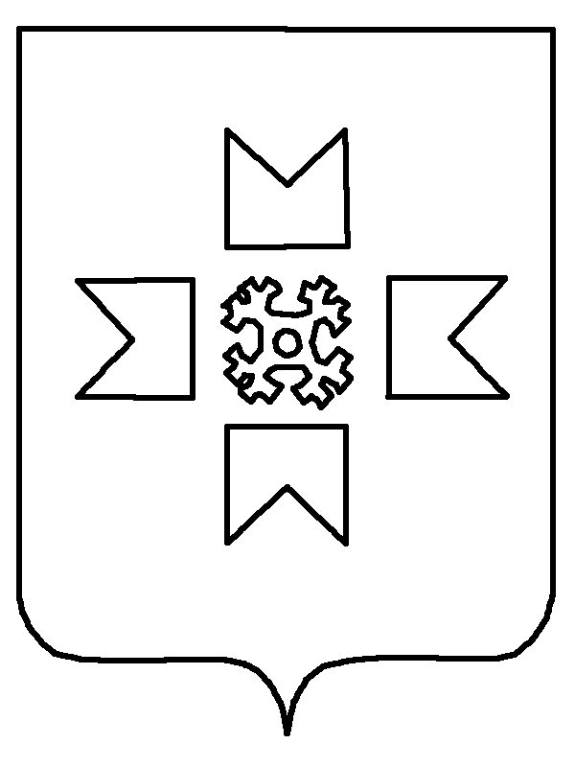
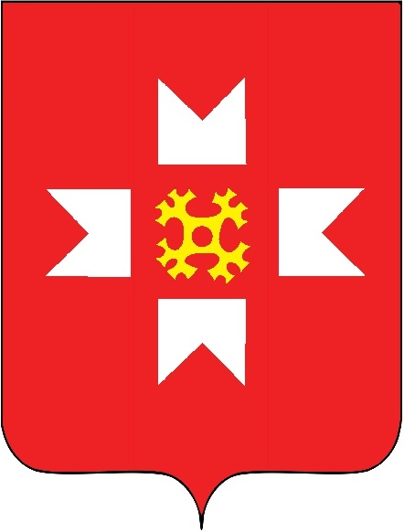

Приложение №2
к решению Совета депутатов муниципального образования «Муниципальный округ
Можгинский район Удмуртской Республики»
от 10 ноября 2021 года №__

ПОЛОЖЕНИЕ
«О флаге муниципального образования «Муниципальный округ
Можгинский район Удмуртской Республики»

Настоящим положением устанавливается флаг муниципального образования «Муниципальный округ Можгинский район Удмуртской Республики», его описание и порядок официального использования.

1. Общие положения
1.1. Флаг муниципального образования «Муниципальный округ Можгинский район Удмуртской Республики» (далее - Флаг) является официальным символом муниципального образования «Муниципальный округ Можгинский район Удмуртской Республики».
1.2. Положение о флаге и рисунок ФЛАГА хранятся в Совете депутатов муниципального образования «Муниципальный округ Можгинский район Удмуртской Республики» и доступны для ознакомления всем заинтересованным лицам.
1.3. Флаг подлежит внесению в Государственный геральдический регистр Российской Федерации.

2. Описание Флага
2.1. Описание Флага: «Прямоугольное полотнище с отношением ширины к длине 2:3, воспроизводящее композицию герба муниципального образования «Муниципальный округ Можгинский район Удмуртской Республики» в красном, белом и желтом цветах».

3. Порядок воспроизведения Флага
3.1. Воспроизведение Флага, независимо от его размеров, техники исполнения и назначения, должно соответствовать описанию, приведенному в пункте 2.1 настоящего Положения и рисунку, приведенному в приложении к настоящему Положению.

4. Порядок официального использования Флага
4.1. Флаг поднят постоянно:
- на зданиях, в которых размещаются органы местного самоуправления;
- на зданиях официальных представительств муниципального образования «Муниципальный округ Можгинский район Удмуртской Республики» за пределами муниципального образования «Муниципальный округ Можгинский район Удмуртской Республики».
4.2. Флаг установлен постоянно:
- в залах заседаний органов местного самоуправления,
- в рабочих кабинетах Главы муниципального образования, выборных и назначаемых должностных лиц местного самоуправления.
4.3. Флаг может:
- быть поднят постоянно или подниматься на зданиях и территориях органов, организаций, учреждений и предприятий, находящихся в муниципальной собственности, муниципальном управлении или муниципальном подчинении, а также на зданиях и территориях органов, организаций, учреждений и предприятий, учредителем (ведущим соучредителем) которых является муниципальное образование «Муниципальный округ Можгинский район Удмуртской Республики»;
- быть установлен постоянно в залах заседаний руководящих органов и в рабочих кабинетах руководителей органов, организаций, учреждений и предприятий, находящихся в муниципальной собственности, муниципальном управлении или муниципальном подчинении, а также органов, организаций, учреждений и предприятий, учредителем (ведущим соучредителем) которых является муниципальное образование «Муниципальный округ Можгинский район Удмуртской Республики»;
Флаг или его изображение может размещаться на транспортных средствах Главы муниципального образования «Муниципальный округ Можгинский район Удмуртской Республики».
4.4. Флаг поднимается (устанавливается) и используется для украшения улиц, зданий, сооружений и территорий:
- в дни государственных праздников – наряду с Государственным флагом Российской Федерации;
- во время официальных церемоний и торжественных мероприятий, проводимых органами местного самоуправления, местных праздников и памятных дат.
4.5. Флаг может быть поднят (установлен):
- во время торжественных мероприятий, проводимых общественными объединениями, предприятиями, учреждениями и организациями независимо от форм собственности;
- во время частных и семейных торжеств и значимых событий;
- в памятных, мемориальных и значимых местах расположенных на территории [название муниципального образования];
- в местах массовых собраний жителей муниципального образования «Муниципальный округ Можгинский район Удмуртской Республики»;
- в учреждениях дошкольного воспитания и учреждениях образования.
4.6. Флаг или его изображение могут быть использованы в качестве элемента или геральдической основы:
- флагов, вымпелов и иных подобных символов органов, организаций, учреждений и предприятий находящихся в муниципальной собственности, муниципальном управлении или муниципальном подчинении, а также органов, организаций, учреждений и предприятий, учредителем (ведущим соучредителем) которых является муниципальное образование «Муниципальный округ Можгинский район Удмуртской Республики»;
- наград муниципального образования «Муниципальный округ Можгинский район Удмуртской Республики»;
- должностных и отличительных знаков Главы муниципального образования, депутатов Совета депутатов муниципального образования «Муниципальный округ Можгинский район Удмуртской Республики», выборных и назначаемых должностных лиц, сотрудников местного самоуправления и его подразделений.
4.7. Допускается помещение изображения Флага:
- в печатных и иных изданиях информационного, официального, научного, научно-популярного, справочного, познавательного, краеведческого, географического, путеводительного и сувенирного характера;
- на грамотах, приглашениях, визитных карточках Главы муниципального образования, должностных лиц органов местного самоуправления, депутатов Совета депутатов муниципального образования «Муниципальный округ Можгинский район Удмуртской Республики», иных сотрудников и работников органов местного самоуправления и связанных с ними организаций.
Допускается использование изображения Флага в качестве геральдической основы для изготовления знаков, эмблем, иной символики при оформлении единовременных юбилейных, памятных и зрелищных мероприятий проводимых в муниципальном образовании «Муниципальный округ Можгинский район Удмуртской Республики» или непосредственно связанных с муниципальным образованием «Муниципальный округ Можгинский район Удмуртской Республики».
4.8. При использовании Флага в знак траура Флаг приспускается до половины высоты флагштока (мачты). При невозможности приспустить флаг, к верхней части древка выше полотнища Флага крепится черная сложенная пополам и прикрепленная за место сложения лента, общая длина которой равна длине полотнища Флага, а ширина составляет не менее 1/10 от ширины полотнища Флага.
4.9. При одновременном подъеме (размещении) Флага и Государственного флага Российской Федерации, Флаг располагается справа от Государственного флага Российской Федерации (с точки зрения стоящего лицом к флагам).
При одновременном подъеме (размещении) Флага и флага Удмуртской Республики, в состав которой входит муниципальное образование «Муниципальный округ Можгинский район Удмуртской Республики», Флаг располагается справа от флага Удмуртской Республики (с точки зрения стоящего лицом к флагам).
При одновременном подъеме (размещении) Флага, Государственного флага Российской Федерации и флага Удмуртской Республики, Государственный флаг Российской Федерации располагается в центре, а Флаг – справа от центра (с точки зрения стоящего лицом к флагам).
При одновременном подъёме (размещении) чётного числа флагов (но более двух), Государственный флаг Российской Федерации располагается слева от центра (если стоять к флагам лицом). Справа от Государственного флага Российской Федерации располагается флаг Удмуртской Республики, слева от Государственного флага Российской Федерации располагается Флаг; справа от флага Удмуртской Республики располагается флаг иного муниципального образования, общественного объединения, либо предприятия, учреждения или организации.
4.10. Размер полотнища Флага не может превышать размеры полотнищ поднятых (установленных) рядом с ним Государственного флага Российской Федерации (или иного государственного флага), флага Удмуртской Республики (или флага иного субъекта Российской Федерации).
Флаг не может располагаться выше поднятых (установленных) рядом с ним Государственного флага Российской Федерации (или иного государственного флага), флага Удмуртской Республики (или флага иного субъекта Российской Федерации).

5. Ответственность за нарушение настоящего Положения
5.1. Использование Флага с нарушением настоящего Положения, а также надругательство над Флагом влечет за собой ответственность в соответствии с законодательством Российской Федерации.

6. Заключительные положения
6.1. Внесение в состав (рисунок) Флага каких-либо изменений или дополнений, а также элементов официальных символов Удмуртской Республики допустимо лишь в соответствии с законодательством Российской Федерации и законодательством Удмуртской Республики. Эти изменения должны сопровождаться пересмотром статьи 2 настоящего Положения для отражения внесенных элементов в описании.
6.2. Все права на Флаг принадлежат органам местного самоуправления муниципального образования «Муниципальный округ Можгинский район Удмуртской Республики».
6.3. Контроль исполнения требований настоящего Положения возлагается на Главу муниципального образования «Муниципальный округ Можгинский район Удмуртской Республики».
6.4. Настоящее Положение вступает в силу со дня его официального опубликования.

Приложение к Положению
«О флаге муниципального образования
«Муниципальный округ Можгинский район
Удмуртской Республики»

Официальный символ -
флаг муниципального образования «Муниципальный округ Можгинский район Удмуртской Республики»

